TOPO PROBABILITES & PROBABILITES CONDITIONNELLES

Probabilité
On appelle probabilité sur 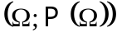 toute application  de 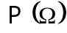 vers 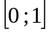 telle que :
• 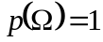  (propriété vérifiée avec un nombre fini ou infini d’éléments de ).

Conséquences
étant une probabilité sur pour tout couple 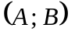 d’éléments de , on a :
• 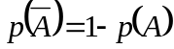 donc 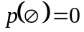 •• 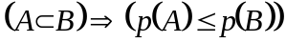  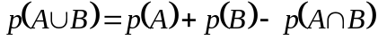.

Probabilité conditionnelle
Soit 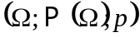 un espace probabilisé. Etant donné deux éléments A et B de avec 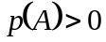, on appelle probabilité conditionnelle de B sous l’hypothèse A le nombre : 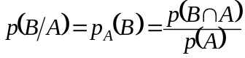.

Propriété
Avec les conditions de la définition précédente, l’application de vers telle que : 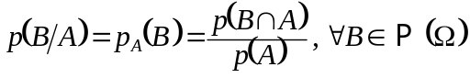, définit une probabilité sur .
Par conséquent 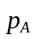 vérifie toutes les propriétés d’une probabilité.

Propriétés
Soit un espace probabilisé, alors :
• 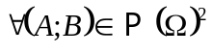 si alors 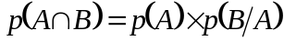
si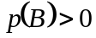 alors 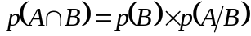
•• plus généralement, quand les probabilités conditionnelles existent 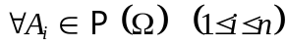
 si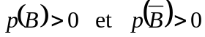 alors 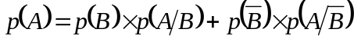
 plus généralement si 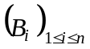 est un système complet d’événements de probabilités non nulles (c’est-à-dire partition de ) alors pour tout événement , on a : 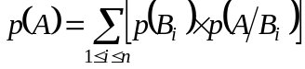

Formule de BAYES

Soit et  deux événements tels que , et 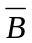 aient une probabilité non nulle. Alors on a :
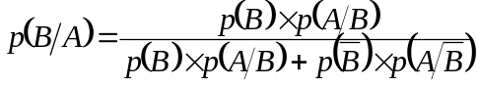

Formule de probabilité des causes

Plus généralement si 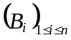 est un système complet d’événements de probabilités non nulles et un événement tel que alors : 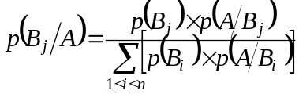 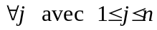.

Evénements indépendants
Soit un espace probabilisé, A et B deux événements. Sont dits indépendants lorsque : 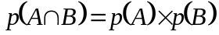.

Remarque
Soit A et B deux événements indépendants, alors :
•Si 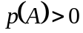 on a 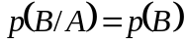 •Si 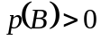 on a 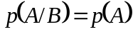

Propriétés
1°)  et sont deux événements indépendants de tout autre événement.
2°) Si A et B sont deux événements indépendants, alors il en est de même de A et 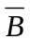, de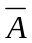 et B et de et .

